**仅限阅读 请勿传播**

当您阅读本文档时，即表示您同意不传播本方案的所有内容

**运维操作手册**

**文件信息**

|  |  |  |  |
| --- | --- | --- | --- |
| 文件状态： | [ ] 草稿文件  [ √ ] 正式文件  [ ] 更改正式文件 | 文件名称： | 运维操作手册 |
| 作者： | 沈展宏 |
| 审核： | 胡东云 |
| 完成日期： | 2024-08-24 |
| 客户名称： | PPG涂料/庞贝捷涂料/庞贝捷管理（上海）有限公司 | | |
| 项目名称： | PPG的数仓 | | |
| 项目编号： | 20230919002 | | |
| 适用阶段： | 系统建设阶段 | | |
| 版权所有： | 帆软软件有限公司 | | |

**版本修订：**

|  |  |  |  |
| --- | --- | --- | --- |
| **日期** | **负责人** | **版本** | **说明** |
| 2024-08-24 | 沈展宏 | 1.0 | First Version，初稿，供参考使用 |
|  |  |  |  |
|  |  |  |  |

**确认记录：**

|  |  |  |  |
| --- | --- | --- | --- |
| **日期** | **负责人** | **版本** | **说明** |
| 2024-08-24 | 沈展宏 | 1.0 | First Version，初稿，供参考使用 |
|  |  |  |  |
|  |  |  |  |

目录

一、 前言 1

1. 本文说明 1

2. 适用对象 1

二、 页面开发 1

1、 DASHBOARD页面 1

2、 经销商渠道销售Distributor report 页面 4

# 前言

## 本文说明

本文适用于ppg系统的维护工作。包含了报表设置

## 适用对象

本文供ppg系统系统相关的运维人员及技术人员参考使用。

# 页面开发

## DASHBOARD页面

* 1. MTD/YTD 模块

都是独立组件，需要进入编辑页面，才可修改

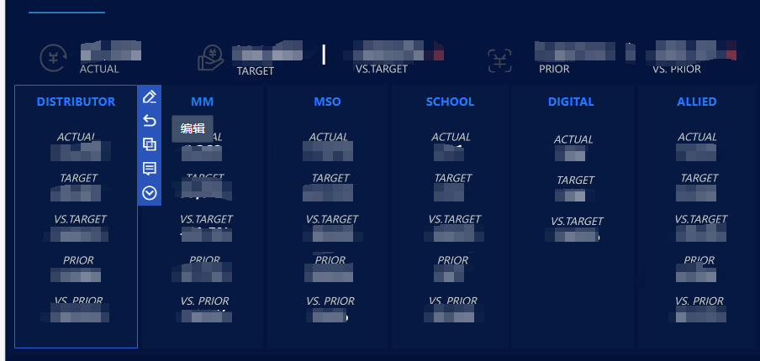

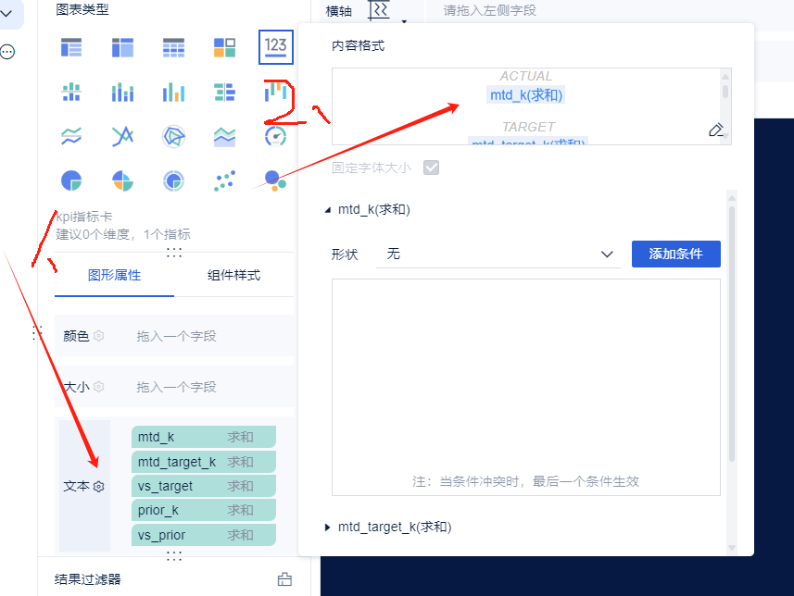

* 1. 柱形图

柱形图需要先对数据进行列转行的处理，再过滤出当年数据，并对prior与actual增加一个排序

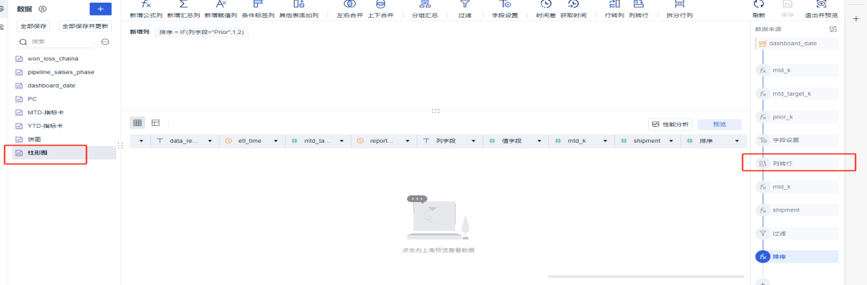 进入柱形图编辑页面，增加过滤条件，筛选模块儿所需要的数据，月份按照升序展示

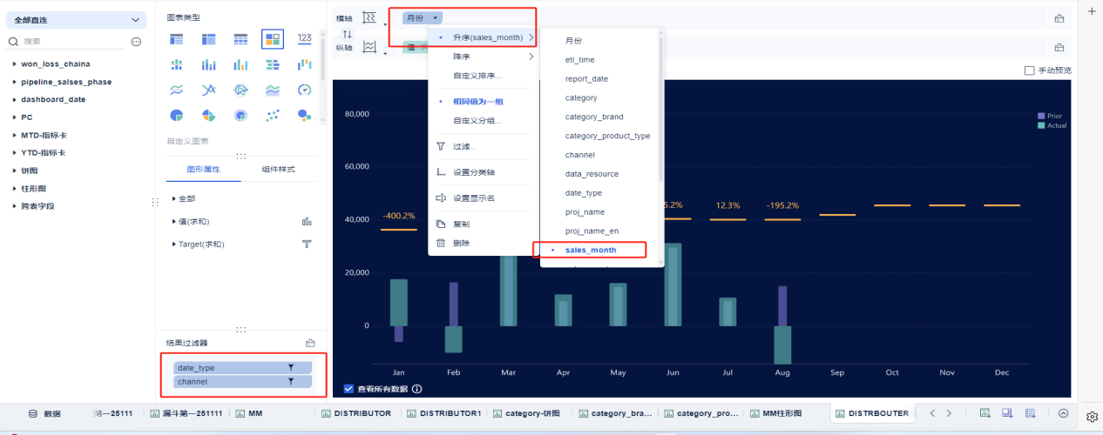

值字段选择柱形图，字段选择列字段且按照pm升序，设置颜色，并调整透明度

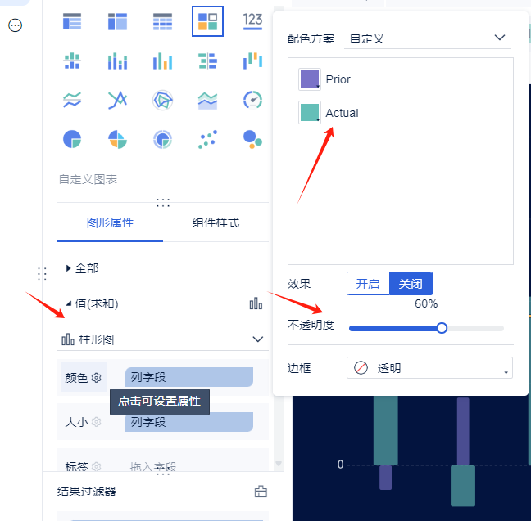

Target选择文本，拖入字段，自定义调整其样式与颜色

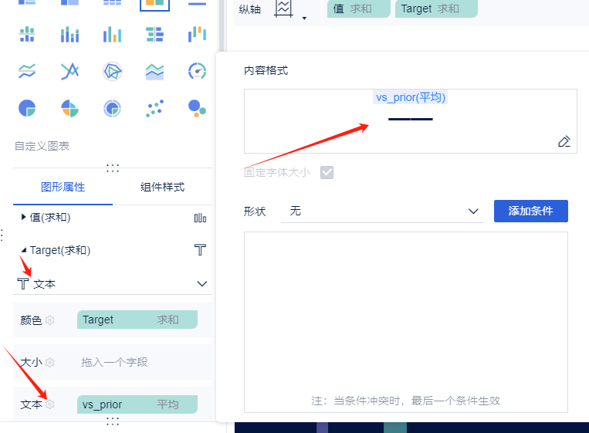

柱形图与玫瑰图的联动，需设置条件，让其月份相等

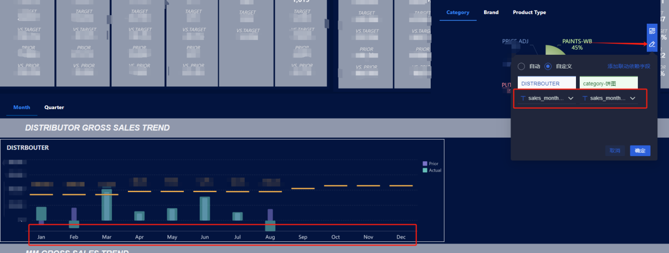

* 1. 地图

地图日期过滤器需要将地图所用数据集的时间放入日期筛选框中

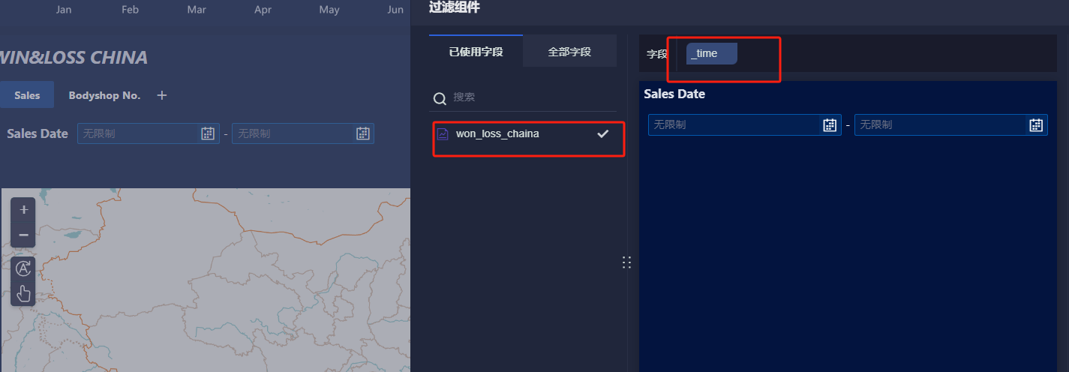

* 1. 漏斗图

Channel筛选条件需要将漏斗图所用到数据集中的字段拖入下拉筛选中

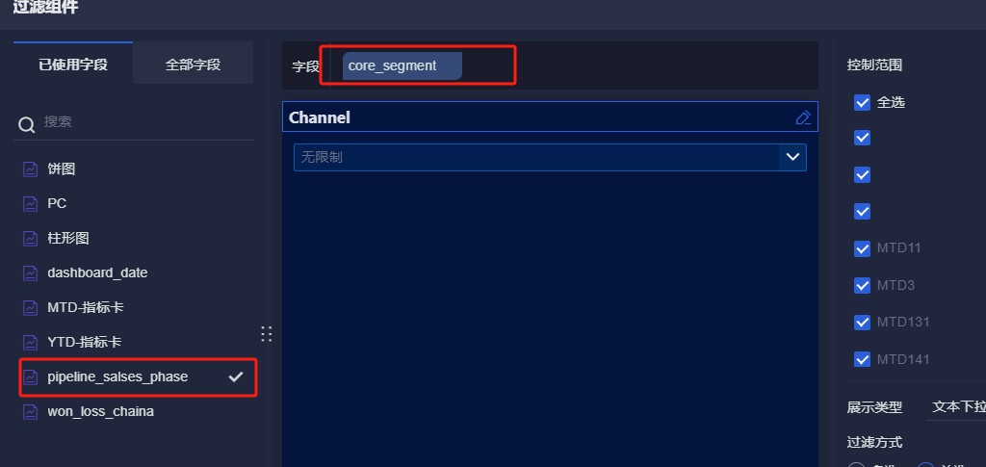

## 经销商渠道销售Distributor report 页面

2.1表头展示

拖入所需要字段，并把order_no字段隐藏不展示，其他字段跟随排序字段升序

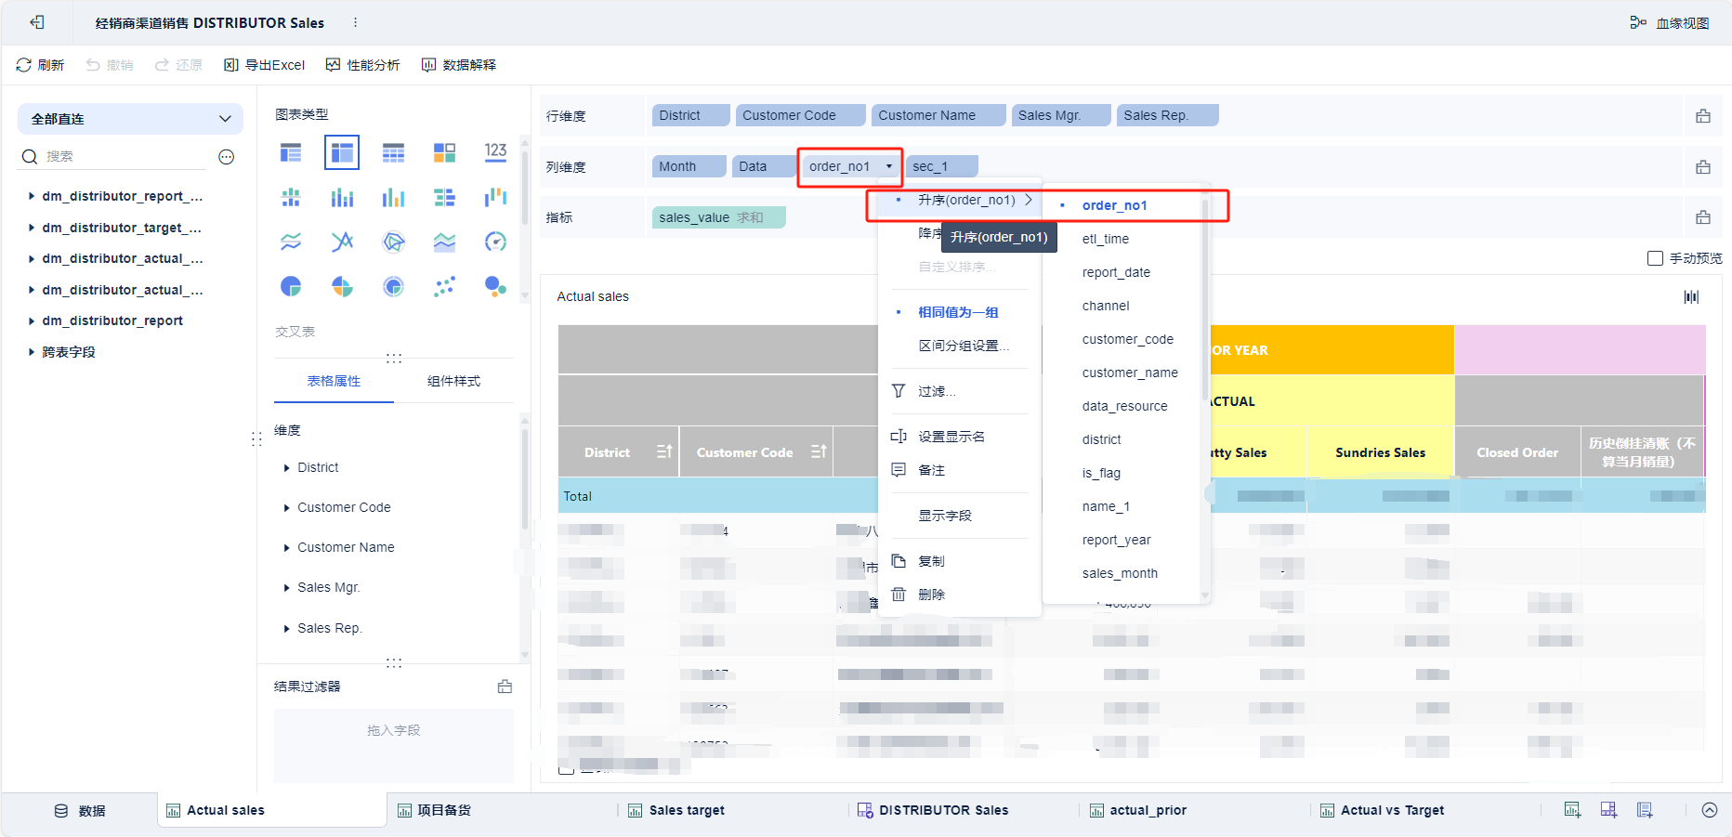

2.2表头配色

选中要设置颜色字段的字段名，点击设置，增加条件，设置背景色

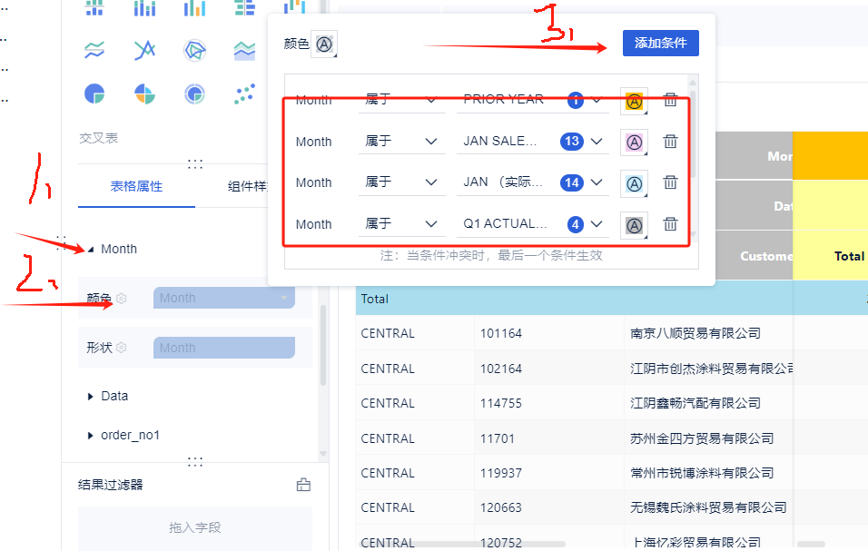

2.3年份筛选框

在仪表盘中加入年份筛选框，把每个组件用到的数据集中的所需要筛选的日期都添加进筛选组件中

